**Théâtre d’ombres**

**Cahier de l’élève**

**2ème cycle**

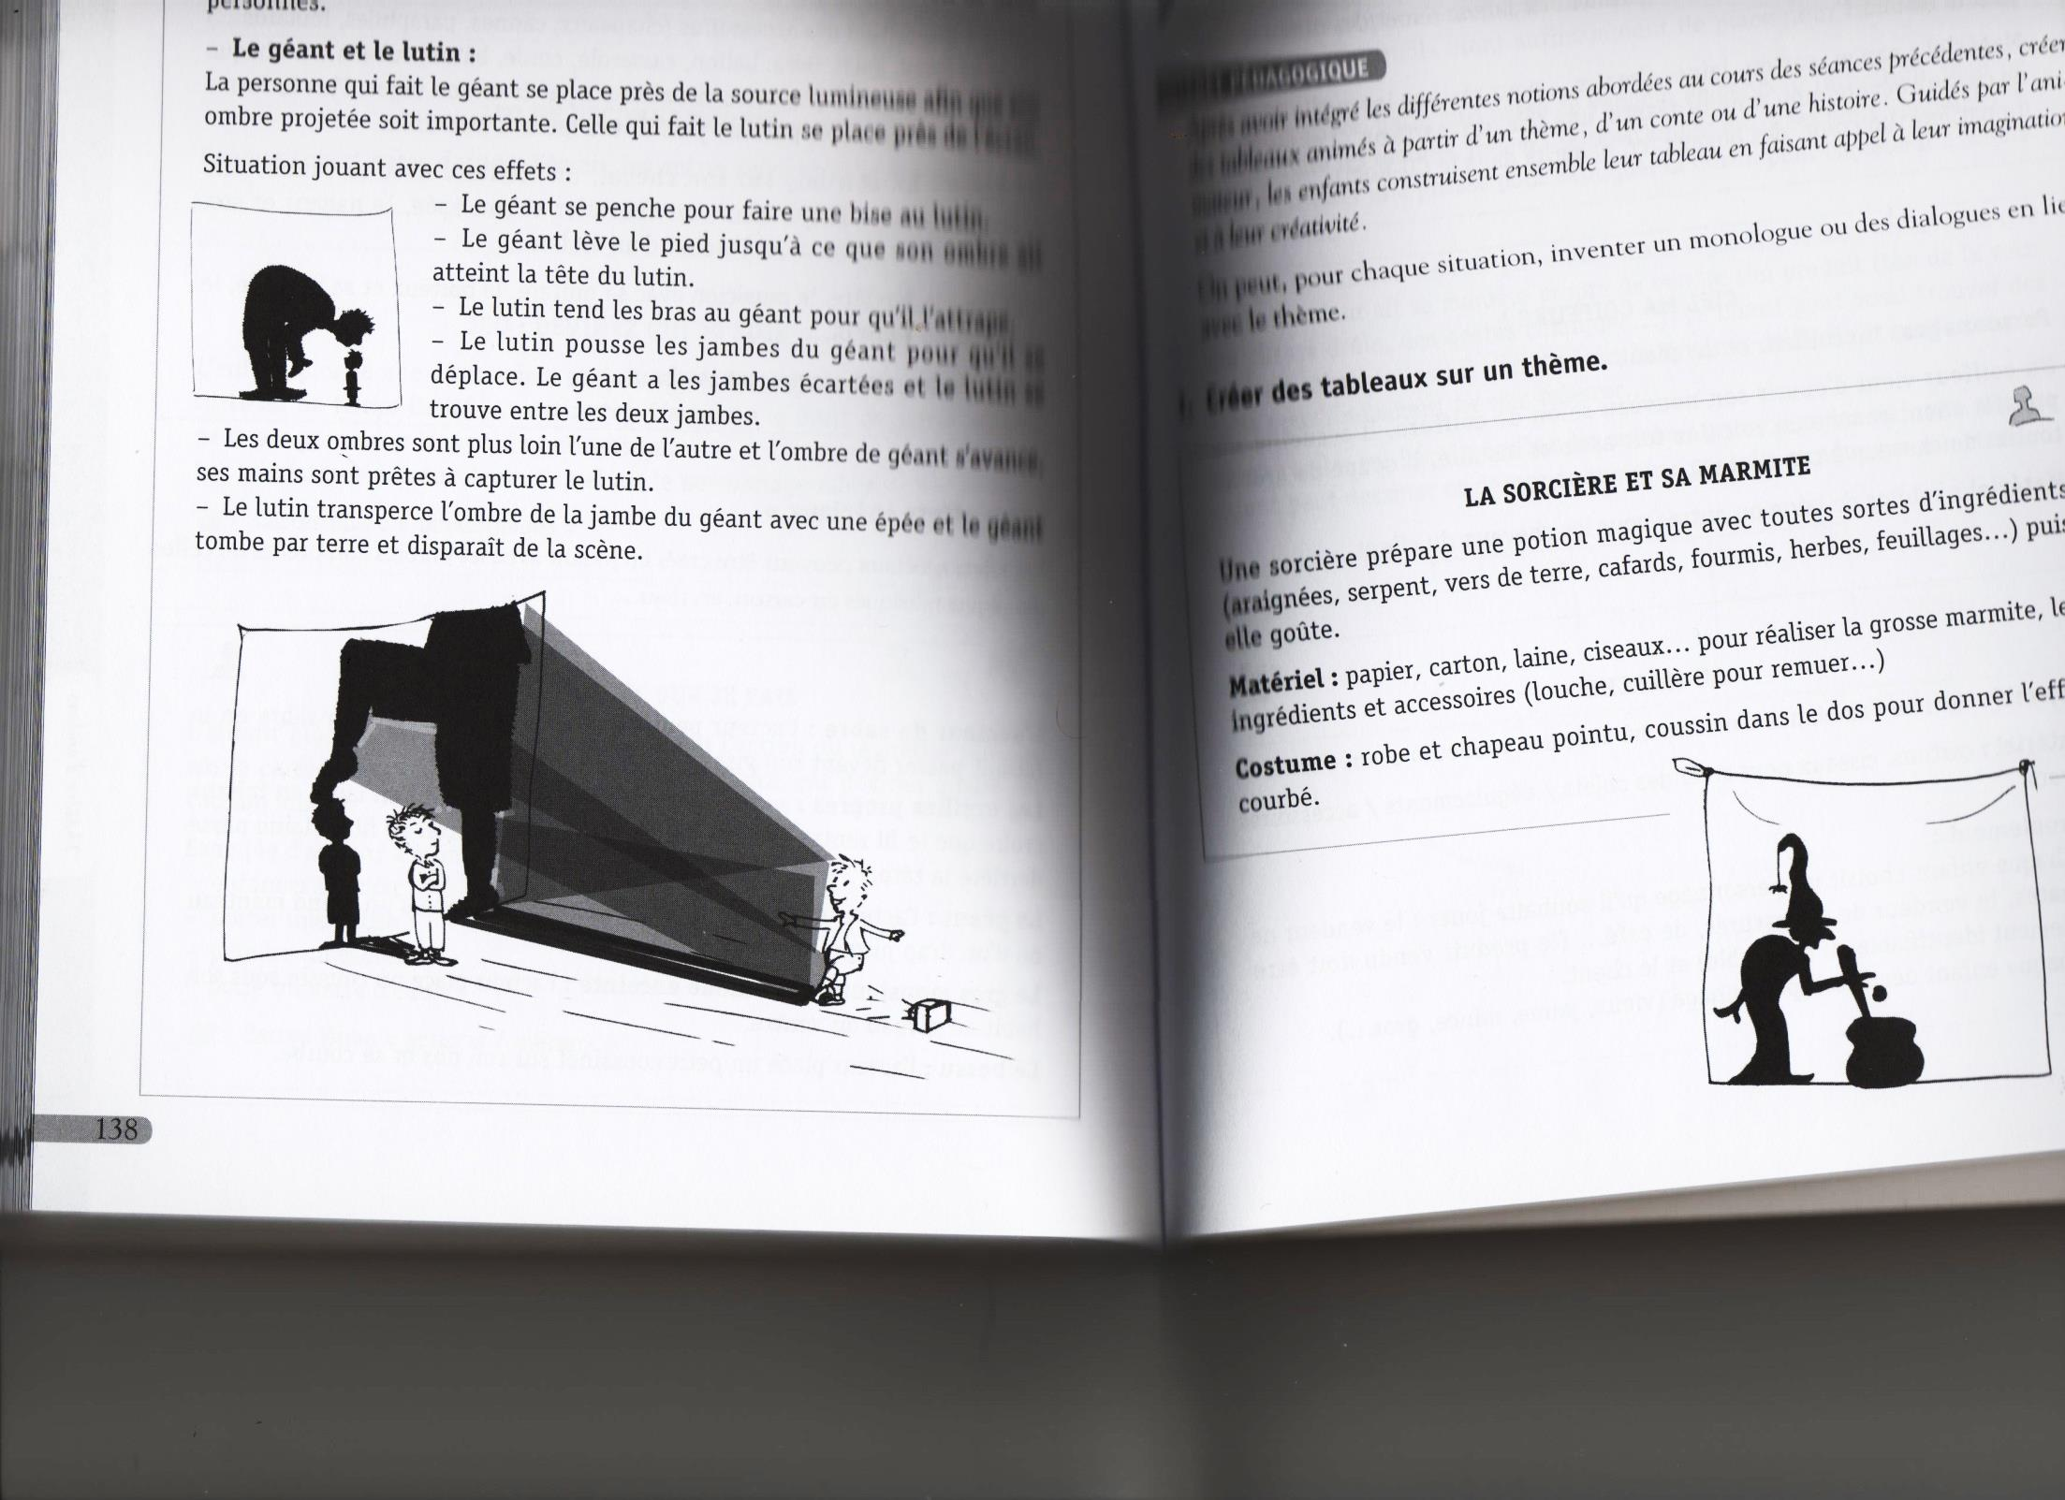

**Nom :**

**Classe :**

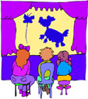

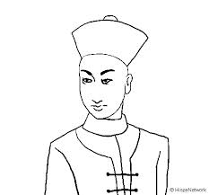**Définition**

* Le théâtre d'ombres consiste à projeter sur un écran des ombres produites par un faisceau lumineux qui éclaire l'écran.

**Origines du théâtre d’ombres**

* Il y a 2150 ans, en Chine, un magicien appelé le Petit Vieillard, consola l’empereur Wudi de la mort de sa concubine en faisant apparaître derrière un rideau éclairé par la pleine lune, la silhouette de sa bien-aimée, découpée dans du papier. Avec elle, l’empereur prit l’habitude de parler des nuits entières…C’est ainsi que sont nées les ombres chinoises…
* La Chine et l’Indonésie se disputent toutes deux les origines du théâtre d’ombres. En effet, cette forme de théâtre est très populaire dans ces deux pays.

**Les éléments du théâtre d’ombres**

* Quatre éléments: L’écran, la source lumineuse, les effets et les ombres.
* C’est quoi un écran dans le théâtre d’ombres ?
* Drap
* Écran de projection (ou tableau TBI)
* Papier parchemin
* Petit castelet d’ombres

**C’est quoi la source lumineuse dans le théâtre d’ombres?**

* Rétroprojecteur
* Lampe (de poche, de bureau, etc)
* Projecteur
* Canon

**Avec quoi puis-je créer des effets visuels en théâtre d’ombres ?**

* Objets et éléments de décors ou costumes
* Gobos et images sur transparents (acétate, pochette protectrice)
* Gélatines de couleurs
* Animations (photos, vidéos)

**Les ombres**

* Marionnettes silhouettes ou ombres corporelles
* Position (face ou de profil)
* Ombres immobiles (statiques) ou en mouvements (dynamiques)
* Distance avec l’écran

( proche de l’ écran = petit / loin de l’ écran = grand)



**Ombres chinoises avec les mains**

Voici quelques exemples d’ombres chinoises que tu peux réaliser avec tes mains :

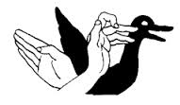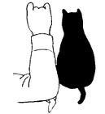

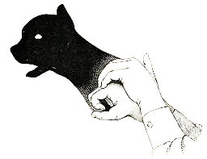

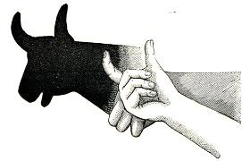

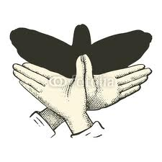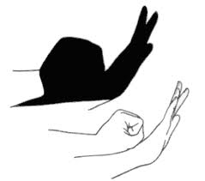

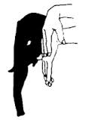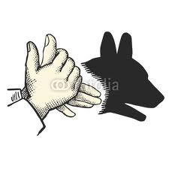

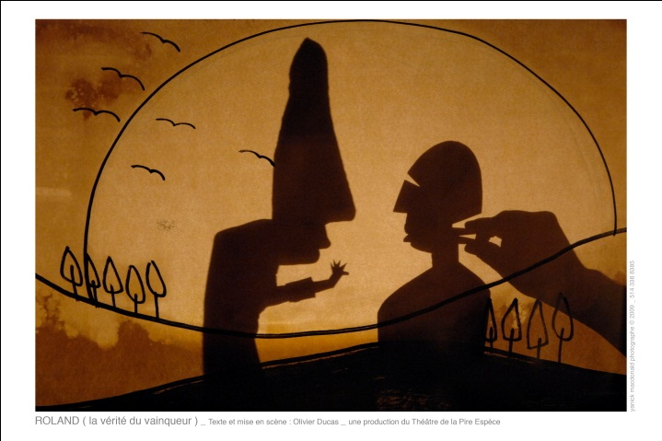

**RÈGLES À SUIVRE EN THÉÂTRE D’OMBRES**

1. Il faut toujours se positionner de face OU de profil.
2. Les gestes sont larges, lents et précis
3. Il faut éviter les demi-tours et les faire en coulisses.
4. Il faut se tenir à distance de son partenaire.

**FICHE D’APPRÉCIATION** 2er cycle / Théâtre d’ombres

Nom de l’observateur : _____________________ Groupe : --------------

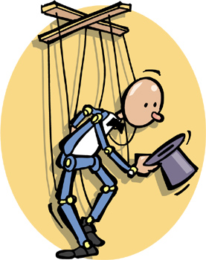Nom de l’élève observé : ___________________________

1. As-tu aimé avoir une influence en tant que spectateur sur l’histoire? Entoure ta réponse.

Oui Pas vraiment Non

1. Vérifie si les techniques apprises sont présentes au cours de la représentation. Entoure ta réponse. 

|  |  |  |  |
| --- | --- | --- | --- |
| Critères : | Parfaitement d’accord | Moyennement en accord | En désaccord |
| Y-a-t-il un effet visuel dans la séquence dramatique? |  |  |  |
| Y-at-il un effet grand/petit dans la séquence dramatique? |  |  |  |
| L’élève est positionné de face OU de profil. |  |  |  |

1. Dessine un moment de l’histoire qui t’a particulièrement touché.



1. Fais un X sous tous les éléments que tu as observés dans la présentation.

[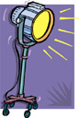](http://www.clipart.com/fr/close-up?o=3918280&a=a&q=21577244&k_mode=all&s=1&e=1&show=&c=&cid=&findincat=&g=&cc=&page=&k_exc=&pubid=&color=&b=i&date=)[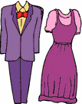](http://www.clipart.com/fr/close-up?o=3144128&a=a&q=16161571&k_mode=all&s=1&e=1&show=&c=&cid=&findincat=&g=&cc=&page=&k_exc=&pubid=&color=&b=i&date=)[](http://www.clipart.com/fr/close-up?o=3809878&a=a&q=20711065&k_mode=all&s=1&e=1&show=&c=&cid=&findincat=&g=&cc=&page=&k_exc=&pubid=&color=&b=i&date=)

Marionnette Théâtre d’ombres Masques Costumes Éclairages

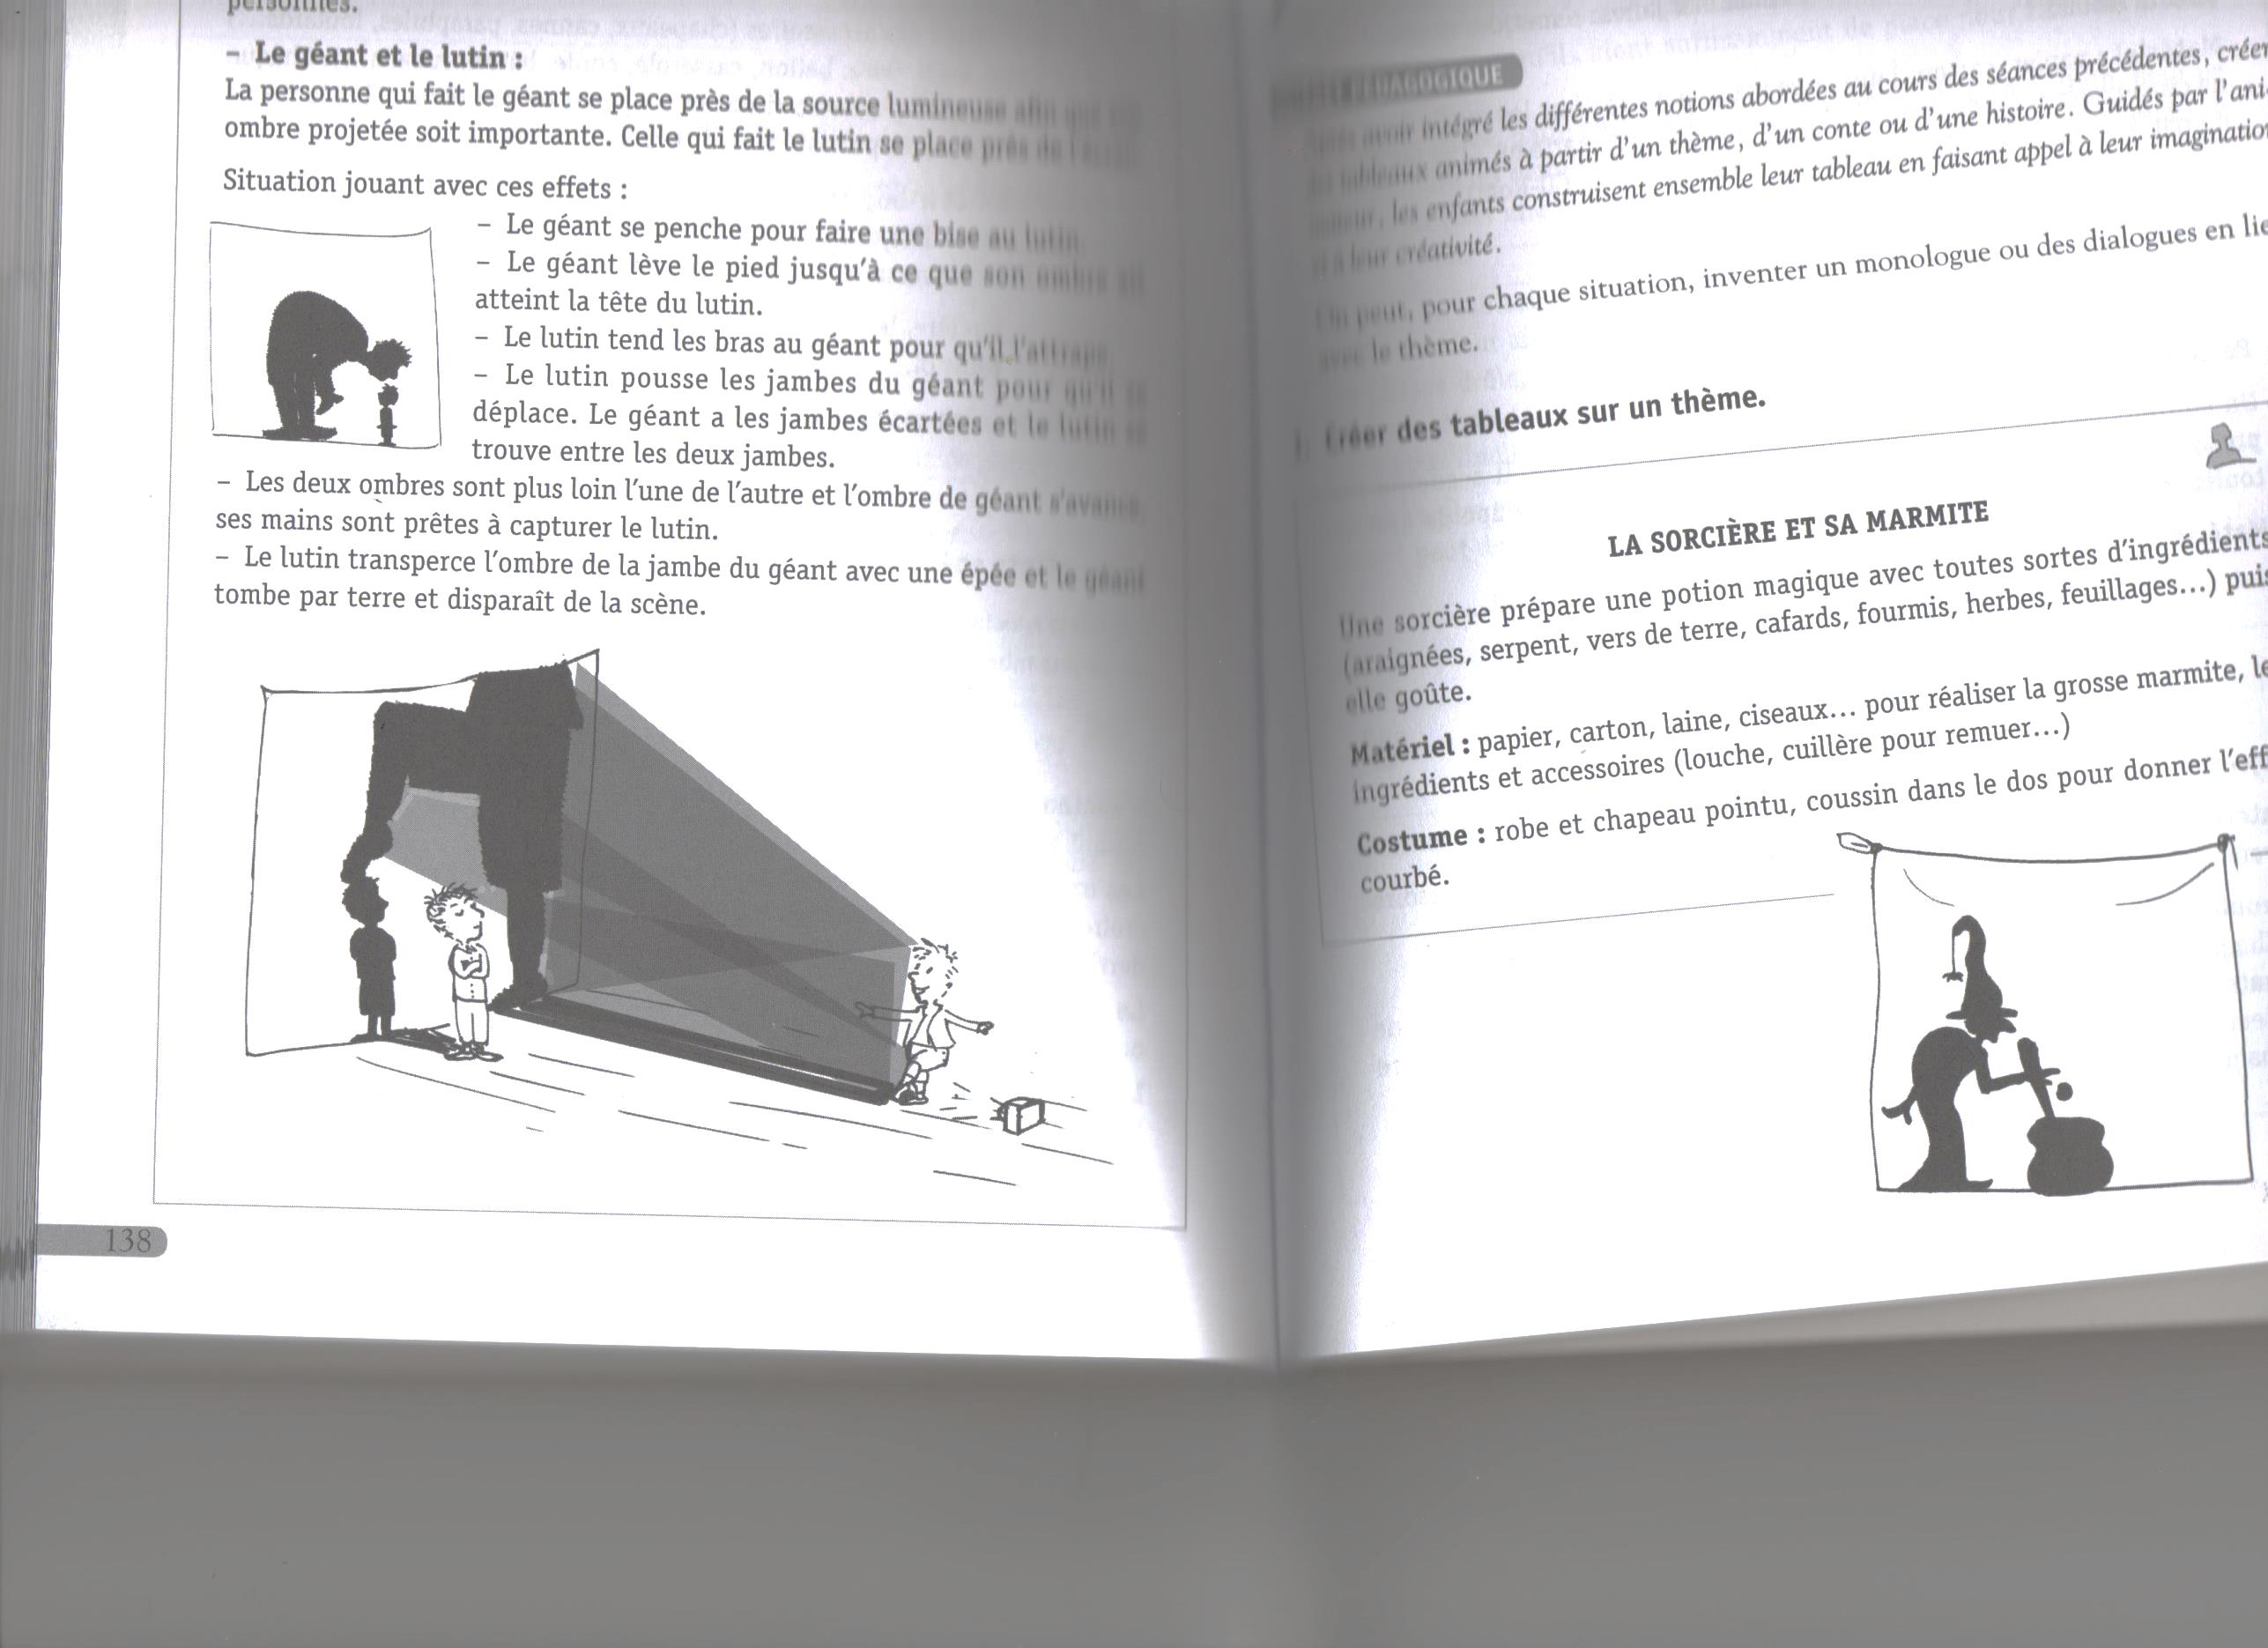

**THÉÂTRE D’OMBRES : TRAVAIL EN ÉQUIPE**

Qui fait quoi ? Écris le nom de chaque membre de l’équipe à côté d’une responsabilité.

Héros : ________________________ Technicien : _________________

Créature + animal : __________________ Meilleur ami (animal) :____________

Narrateur + animal : ___________________

* Quel effet visuel (images sur transparent, gélatines de couleurs, objets ou costumes, animations) allons-nous intégrer à notre séquence dramatique ?

1. Pour représenter la forêt : ___________________________________

1. Pour représenter la nuit qui tombe : ___________________________
2. Pour représenter le ventre de la créature : _________________________

* Quel est le titre de notre séquence dramatique ? :

_______________________________________________________

**LA STRUCTURE DE NARRATION**

1. **Situation de départ**

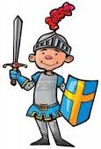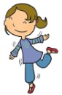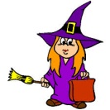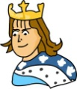

Il était une fois un(e)

Chevalier / fille / sorcière / roi

qui s’appelait ________________________________.

Nom du héros

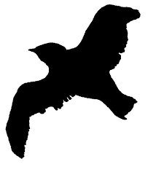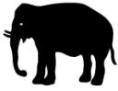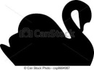

Il/Elle avait perdu son

Oiseau / éléphant / cygne

en se promenant dans les bois.

Il/Elle partit à la recherche de son meilleur ami et la nuit tomba.

Il se mit à faire très froid, il/elle décida de se reposer un peu sur

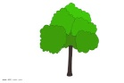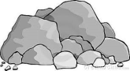

un(e) Fleur / arbre / roche qui se trouvait juste à côté.

1. **Élément déclencheur**

Il/Elle commença à avoir peur lorsque soudain



le/la/l’ Fleur / arbre / roche se mit à bouger, à grandir

et devint un monstre. Il/Elle s’approcha et se fit dévorer tout (e) cru!

1. **Péripétie**

Il/Elle se réveilla dans le ventre de la créature et se rendit compte qu’il/elle était entouré (e) d’animaux.



Il y avait Oiseau / éléphant / cygne un et un Oiseau / éléphant / cygne



et son meilleur ami _________________ le, l’Oiseau / éléphant / cygne

1. **Dénouement**

Soudain, il se mit à faire très noir, ___________________ se réveilla et

Nom du héros

réalisa que ce n’était qu’un mauvais rêve.

**FIN**.

MCj01965320000[1]

**FICHE DE VÉRIFICATION**

Tu dois représenter avec l’aide de ton équipe les mots en gras dans le texte.

Afin de ne rien oublier, coche au fur et à mesure la liste de vérification suivante.

Le héros doit interpréter physiquement :

* La promenade
* La recherche de son meilleur ami
* Le frisson (il a froid)
* Le repos
* La peur

Le technicien doit intégrer 3 effets visuels pour représenter :

* La forêt
* La nuit
* Le ventre de la créature

La créature doit interpréter physiquement :

* La roche/arbre/fleur
* Le fait de grandir

Le meilleur ami et les animaux  doivent:

* Grossir leur ombre en fonction de la taille de leur animal

Le narrateur doit lire :

* En adaptant le débit de sa voix à l’action dramatique
* En parlant FORT



**FICHE D’AUTOÉVALUATION**

Nom__________________________ Groupe______________

Fais un X dans la case qui correspond à l’appréciation de ton travail.

|  |  |  |  |
| --- | --- | --- | --- |
|  | Toujours | Parfois | Rarement |
| 1) Je me positionne de face ou de profil lors de mon interprétation. |  |  |  |
| 2) Mes gestes sont amples, lents et précis. |  |  |  |
| 3) J’enchaîne mes actions sans interruptions. |  |  |  |
| 4) J’ai été à l’écoute des idées de mes camarades. |  |  |  |
| 5) Je suis satisfait du résultat final. |  |  |  |
| 6) Je me suis bien préparé pour faire la tâche. |  |  |  |